**Serviço Nacional de Aprendizagem Comercial do Rio Grande do Sul**

**Faculdade Senac Porto Alegre**

**Curso Superior de Tecnologia em Análise e Desenvolvimento de Sistemas**

Luiz marcelo schmitt

PLANO DE TRABALHO

automação residencial

Tecnologia Assistiva Aplicada na Automação

Porto Alegre

2017

Luiz marcelo schmitt

PLANO DE TRABALHO

automação residencial

Tecnologia Assistiva Aplicada na Automação

Plano de Trabalho apresentado como requisito parcial para obtenção do grau de Tecnólogo em Análise e Desenvolvimento de Sistemas pela Faculdade Senac Porto Alegre.

Orientador: Prof. Me. Ivonei da Silva Marques

Porto Alegre

2017

**RESUMO**

O mercado de automação residencial no país vem crescendo cada dia apesar da situação econômica em que estamos vivendo automatizar uma residência pode garantir mais economia nos gastos com energia elétrica e segurança para o morador, tendo isso em vista buscamos cada vez mais satisfação, comodidade, segurança auxiliada a tecnologia disponível em nossos lares, hoje em dia com a facilidade que a internet, smartfones, tablets, tvs digitais e equipamentos cada vez mais inteligentes para nos auxiliar nas tarefas diárias ou no monitoramento do ambiente em que vivemos (NICHELE, 2010), pensando nas pessoas com algum tipo de deficiência ou mais idosas que não podem se locomover sem o auxilio de uma outra pessoa surgiu a ideia de criar um sistema para automatizar e monitorar rotinas básicas do morador utilizando algum tipo de equipamento para automatizar as funcionalidades básicas de uma residência. O projeto consiste em desenvolver um sistema focado em automação residencial de baixo custo usando tecnologias existentes no mercado atual com ênfase em tecnologia assistiva para pessoas idosas e deficientes, auxiliando, controlando e otimizando suas tarefas do dia-dia. O projeto tem como objetivo criar um sistema básico juntamente com um modelo funcional usando a arquitetura de protótipos utilizando microcontroladores como camada de controle da automação para ser utilizado em projetos residenciais para moradores idosos, deficientes ou pessoas que queiram um projeto para automatizar seu lar mas não estão dispostos a custear um projeto de automação residencial mais elaborado devido ao seu alto custo com equipamentos e mão de obra especializada.

**PALAVRAS-CHAVE:** Automação Residencial. Domótica. Software. Tecnologia Assistiva.

**LISTA DE ILUSTRAÇÕES**

Figura 1 - Lhamas, os bichos mais legais do mundo. 8

Figura 2 – Exemplo de visão geral da solução. 13

Figura 3 – Exemplo de visão geral da arquitetura do sistema. 15

**LISTA DE TABELAS**

Tabela 1 - Comparativo entre sistemas de automação residencial. 8

Tabela 2 - Tabela comparativa dos sistemas de automação existentes no mercado 9

Tabela 3 - Cronograma 18

**SUMÁRIO**

1. APRESENTAÇÃO GERAL DO PROJETO 7

2. DEFINIÇÃO DO PROBLEMA 9

3. OBJETIVOS 10

3.1 OBJETIVO GERAL 10

3.2 OBJETIVOS ESPECÍFICOS 10

4. ANÁLISE DE TECNOLOGIAS/FERRAMENTAS 11

4.1 LINGUAGENS DE PROGRAMAÇÃO 11

4.2 BANCO DE DADOS 11

4.3 AMBIENTE DE DESENVOLVIMENTO 12

4.4 FERRAMENTAS DE DESENVOLVIMENTO 12

5. DESCRIÇÃO DA SOLUÇÃO 13

6. ABORDAGEM DE DESENVOLVIMENTO 14

7. ARQUITETURA DO SISTEMA 15

7.1 MODELAGEM FUNCIONAL 15

7.2 MODELAGEM DE PROCESSO DE NEGÓCIO 16

7.3 MODELAGEM DE DADOS 16

7.4 MODELAGEM DE INTERFACE GRÁFICA DO USUÁRIO 16

8. VALIDAÇÃO 17

8.1 ESTRATÉGIA 17

9. CRONOGRAMA 18

10. COMPONENTES RE-UTILIZADOS 19

REFERÊNCIAS BIBLIOGRÁFICAS 20

# APRESENTAÇÃO GERAL DO PROJETO

Este projeto vai demostrar o funcionamento de um sistema residencial para auxiliar pessoas idosas e deficientes a controlar e monitorar suas residências.

A informática já está na vida diária de cada pessoa, hoje a grande maioria dos lares possui um computador ou celular conectados a rede mundial de computadores, a internet veio para ajudar nas tarefas e facilitar nossas a vida do ser humano que sempre quis conectar as coisas ao seu redor, automatizar ferramentas e processos para facilitar e dar mais comodidade em sua vida, muito se fala sobre tecnologias no futuro, internet das coisas onde tudo está conectado enviando ou recebendo dados do usuário ou de aparelhos instalados em residências ou empresas (NICHELE, 2010).

A automação residencial está ganhando cada vez mais mercado, aqui que parecia apenas cena de cinema como acender uma lâmpada utilizando comando de voz já é realidade, hoje tem muitos sistemas bons no mercado que atendem muitas das necessidades do usuário de certa forma, mas a grande maioria desses sistemas são proprietários e possuem um certo custo dependendo do projeto podendo chegar a representar 30% do valor do imóvel (NICHELE, 2010).

Em 2011, a diretora geral da OMS (Organização Mundial da Saúde), Dra Margaret Chan, em conjunto com o diretor do World Bank Group, Mr Robert B Zoellick publicaram no relatório World Report on Desability que 1/5 das pessoas do mundo vivem com alguma limitação, e que desse número, entre 110 a 190 milhões tem limitações significativas, o que sem sombra de dúvidas é um número significativo (CHAN e ZOELLICK, 2011). E o mais preocupante é que são poucos os países que contam com mecanismos apropriados para atender as necessidades das pessoas com necessidades especiais (STEINHAUSER, 2013). Num sentido amplo percebemos que a evolução tecnológica caminha na direção de tornar a vida mais fácil. Sem nos apercebermos utilizamos constantemente ferramentas que foram especialmente desenvolvidas para favorecer e simplificar as atividades do cotidiano, como os talheres, canetas, computadores, controle remoto, automóveis, telefones celulares, relógio, enfim, uma interminável lista de recursos, que já estão assimilados à nossa rotina e, num senso geral (BERSH, página 2, 2013).

Todos os textos em Times New Roman (preferencialmente) ou Arial tamanho 12 com espaçamento simples entre as linhas.

**Trata-se de uma breve introdução sobre o projeto que será desenvolvido, de modo a familiarizar o leitor/avaliador sobre o tema do trabalho, e as razões de escolha do mesmo. Aqui, deve-se trazer referências bibliográficas, preferencialmente de livros, artigos científicos ou documentação técnica (evitar blogs e Wikipédia!) para apoiar o que se pretende desenvolver. Trazer estatísticas e gráficos pode auxiliar em alguns casos.**

* **Não abordar motivos pessoais**
* **Proporciona aos leitores informações suficientes que lhes permitam julgar se é conveniente fazer uma leitura aprofundada do texto.**
* **Esquema de 04 sentenças: 1. Declare o problema. 2. Declare porque o problema é um problema. 3. Escreva a frase que capture a essência da sua solução / contribuição. 4. Declare a implicação / consequência da terceira declaração.**

**Para inserção de imagens, sempre adicionar legenda e fonte. Para facilitar a numeração automática das imagens, use no Word o seguinte:**

1. **Clique com o Botão direito em cima da imagem**
2. **Clique em “Inserir legenda”**
3. **Em rótulo escolha a opção “Figura”**
4. **Escreva a legenda e aperte OK**

Figura – Quadro de automação residencial.



Fonte: Google Imagens.

**Para inserção de tabelas, utilize o formato a seguir que está em acordo com as normas da NBR de formatação da ABNT estipulada pelo Senac. Para adicionar legenda use o mesmo procedimento descrito para imagens, porém escolha a opção tabela.**

Tabela - Comparativo entre sistemas de automação residencial.

|  |  |  |
| --- | --- | --- |
| **Título 1** | **Título 2** | **Título 3** |
| Dados | Dados | Dados |
| Dados | Dados | Dados |
| Dados | Dados | Dados |

Fonte: Autor.



# DEFINIÇÃO DO PROBLEMA

**É a definição do escopo do projeto, deixando claro o que será feito.**

**Apresentar todos os problemas que dizem respeito a solução que será desenvolvida no projeto. Por exemplo, questões de praticidade, segurança, usabilidade, processos que são necessários nessa área mas que não são informatizados e etc.**

* **Descreve o contexto com as necessidades da solução que será apresentada**
* **Pode descrever dificuldades de um cliente real**
* **Motivos mais relevantes para a abordagem do assunto**
* **Descreve o porquê do projeto**

**Neste item é sempre interessante trazer uma pesquisa sobre projetos correlatos, ou seja, projetos semelhantes ou do mesmo nicho ao qual se pretende desenvolver. Indicado que se crie uma tabela comparativa que apresente as principais características do projeto que se pretende desenvolver em comparação com os demais sistemas pesquisas. Obviamente que o ideal é que o sistema a ser desenvolvido apresente bons diferenciais em relação aos demais existentes.**

Tabela - Tabela comparativa dos sistemas de automação existentes no mercado

|  |  |  |  |  |  |
| --- | --- | --- | --- | --- | --- |
|  | **Sistema 1** | **Sistema 2** | **Sistema 3** | **Sistema 4** | **Projeto** |
| **Característica 1** | X | X |  | X | **X** |
| **Característica 2** |  |  | X |  | **X** |
| **Característica 3** | X | X |  |  | **X** |
| **Característica 4** |  | X | X |  | **X** |
| **Característica 5** | X |  |  |  | **X** |
| **Característica 6** | X | X |  | X | **X** |

Fonte: construída pelo autor do projeto.

# OBJETIVOS

A seguir serão apresentados o objetivo geral e os objetivos específicos deste projeto.

## OBJETIVO GERAL

Desenvolver um aplicativo para automação residencial que seja possível gerenciar avisos luminosos, sonoros e lâmpadas para facilitar a vida de pessoas idosas ou com alguma deficiência.

## OBJETIVOS ESPECÍFICOS

1. Possibilitar acesso ao aplicativo usando login e senha;
2. Possibilitar comunicação entre componentes;
3. Possibilitar agendamentos e avisos automáticos;
4. Proporcionar a comunicação com o circuito de automação;
5. Criar aplicativo mobile;
6. Criar tela de autenticação;
7. Criar rotina de avisos automáticos;
8. Criar rotina de cadastro da agenda de medicação;
9. Criar rotina de acendimento da lâmpada;
10. Criar um circuito eletrônico utilizando plataformas de prototipação utilizando microcontroladores juntamente com relés, display e leds;
11. Criar rotina para gerar consultas e relatórios funcionais do sistema.

# ANÁLISE DE TECNOLOGIAS/FERRAMENTAS

As tecnologias utilizadas no desenvolvimento desse projeto serão.

## LINGUAGENS DE PROGRAMAÇÃO

1. PHP: É uma linguagem de script *open source* de uso geral, muito utilizada, e especialmente adequada para o desenvolvimento de aplicações web dinâmicas (SITE).
2. PYTHON: É uma linguagem de computação de altíssimo nível criado pelo holandês Guido Van Rossum dob o ideal de “Programação de Computadores para todos”, é uma linguagem orientada a objetos, possui um paradigma que facilita entre outras coisas o controle sobre a estabilidade dos projetos quando estes começam a tomar grandes proporções (SITE).
3. LARAVEL: É um *framework* PHP utilizado para desenvolvimento web, que utiliza a arquitetura MVC e tem como principal característica ajudar a desenvolver aplicações seguras e performáticas de forma rápida, com código limpo e simples, já que ele incentiva o uso de boas praticas de programação e utiliza o padrão da PSR-2 como guia para estilo de escrita do código (DEVMEDIA, 2016).
4. API GRAPHQL: É uma ferramenta para montar APIs de consulta no banco de dados, a GraphQL fornece uma descrição completa e compatível dos dados em sua API, ela tem a capacidade de montar consultas fáceis e rápidas e da o poder de evoluir as suas APIs utilizando uma ferramenta poderosa (SITE).
5. ANGULAR JS: É um *framework* mantido pelo Google e possui algumas particularidades, que o fazem um *framework* javascript muito poderoso. O Angular JS é quase uma linguagem declarativa, ou seja, você usa novos parâmetros na linguagem html para alterar o comportamento padrão do html. Estes parâmetros (ou propriedades) são chamados de diretivas (SCHMITZ E LIRA, 2016).
6. JAVASCRIPT: É uma linguagem que foi criada pela Netscape em parceria com a Sun Microsystems, com a finalidade de fornecer um meio de adicionar interatividade a uma página web. A primeira versão, denominada JavaScript 1.0, foi lançada em 1995 e implementada em março de 1996 no navegador Netscape Navigator 2.0 quando o mercado era dominado pela Netscape. É uma linguagem desenvolvida para rodar no lado do cliente, isto é, a interpretação e o funcionamento da linguagem dependem de funcionalidades hospedadas no navegador do usuário. Isso é possível porque existe um interpretador Javascript hospedado no navegador(JAVASCRIPT, Mauricío Samy Silva. Guia do Programador. Novatec Editora Ltda, 2010).
7. MATERIAL DESIGNER: É uma linguagem de design criada para o novo sistema operacional do Google Android 5.0 - Lollipop, lançado em 2014. Embora a especificação se concentre principalmente em aplicativos mobile, é possível também projetá-la utilizando as mesmas ideias para web, consoles de videogames, relógios de pulso, dentre outros. Neste artigo falaremos sobre as informações essenciais do novo padrão visual da Google (DEVMEDIA, 2017).

## BANCO DE DADOS

1. MYSQL:
2. SQLITE:

## AMBIENTE DE DESENVOLVIMENTO

1. GITHUB:
2. DOCKER:
3. HEROKU:
4. PROTOBOARD:

## FERRAMENTAS DE DESENVOLVIMENTO

1. IDE ARDUINO:
2. IDE SUBLIME TEXT:
3. IDE ANDROID STUDIO:
4. IDE PYCHARM:
5. SEQUEL PRO:
6. TRELLO:

# DESCRIÇÃO DA SOLUÇÃO

**Trata-se da descrição de como o sistema vai ser organizado de modo a atender os objetivos descritos anteriormente e resolver os problemas levantados na definição do problema. Aqui deve-se descrever de forma mais abrangente o sistema, apresentado suas funcionalidades, mecanismos de segurança, integração com outros sistemas e recursos e etc. Evitar fazer uma descrição em itens. O ideal é descrever em parágrafos evidenciando todas as atividades e seu funcionamento.**

Figura – Exemplo de visão geral da solução.

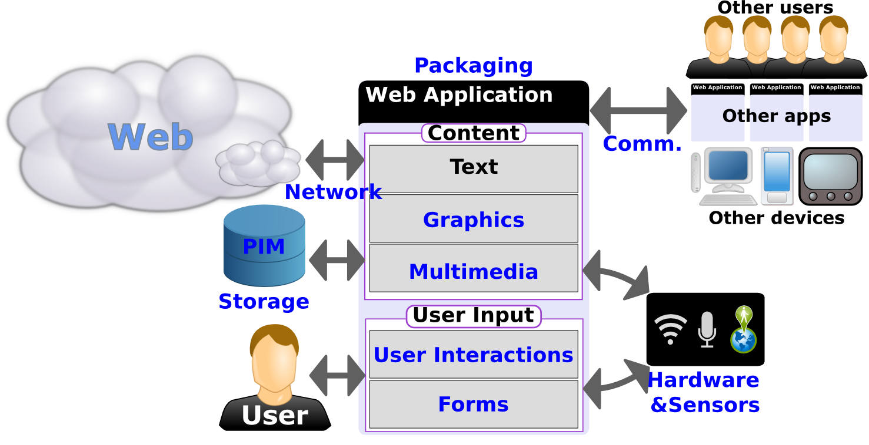

Fonte: W3C, 2012. Disponível em: http://www.w3.org/2012/05/mobile-web-app-state/webapp.png.

# ABORDAGEM DE DESENVOLVIMENTO

**Definição de qual estratégia de desenvolvimento de software será empregada para execução do projeto, tais como, por exemplo: Cascata, Espiral, Iterativo e incremental, RUP, XP, SCRUM, Open Up, entre outras Observe que de acordo com esta definição, todos os demais itens do Plano de Trabalho serão influenciados. Se for realizada uma adaptação entre modelos de processo existentes, o mesmo deve ser descrito neste tópico.**

**Trazer referências bibliográficas (livros, artigos científicos, documento e site oficial) da abordagem de desenvolvimento, bem como apontar os motivos para esta escolha.**

**Importante ressaltar que em se tratando de um Trabalho de Conclusão de Curso algumas abordagens não poderão ser utilizadas em sua totalidade, principalmente as abordagens ágeis que em geral são aplicadas em um grupo e com reuniões e processos diários.**

**Nestes casos, deve-se apontar que se está utilizando alguns recursos de tal abordagem e então apresentar exatamente quais artefatos e práticas da metodologia serão utilizadas.**

**Imagens para ilustrar o funcionamento de processos da abordagem sempre são interessantes de constar nesse item.**

# ARQUITETURA DO SISTEMA

**Este tópico deve conter a listagem de modelos que serão elaborados ao longo do desenvolvimento do sistema, considerando o tipo de sistema a ser desenvolvido e a abordagem de desenvolvimento, bem como as visões abaixo que são aplicáveis ao projeto. A seguir são apresentados exemplos de modelos que podem ser utilizados de acordo com algumas estratégias de desenvolvimento.**

Figura – Exemplo de visão geral da arquitetura do sistema.

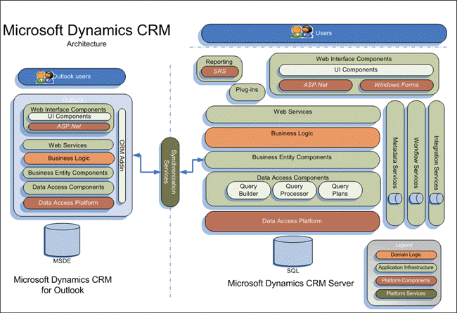

Fonte: Microsoft Dynamics CRM Architecture Overview, 2015. Disponível em: http://microsoftdynamicscrmonlinetrainings.blogspot.com.br/2015/05/crm-architecture.html

**Atenção: no Plano de Trabalho estes elementos devem ser apenas citados. Eles são construídos posteriormente e apresentados ao final do semestre no Relatório de projeto parcial.**

## MODELAGEM FUNCIONAL

**Fluxograma, requisitos funcionais e não funcionais, diagrama de fluxo de dados (DFD) em níveis, diagrama de atividades, diagrama de classes, diagrama de sequência, diagrama de casos de uso e modelo de casos de uso, esquemas, histórias do usuário, classes de teste, lista de backlog, entre outros.**

## MODELAGEM DE PROCESSO DE NEGÓCIO

**Esquemas, lista de regras de negócio, diagrama de atividades, diagramas em BPMN, descrições, entre outros.**

## MODELAGEM DE DADOS

**Diagrama Entidade-Relacionamento, XML Schema, dicionário de dados, glossário, modelo conceitual, entre outros.**

## MODELAGEM DE INTERFACE GRÁFICA DO USUÁRIO

**Protótipos de interface, wireframes de baixa fidelidade, wireframes de alta fidelidade, esquemas de navegação, sitemaps, entre outros.**



# VALIDAÇÃO

**Aqui, deve-se apresentar um resumo de como será feita a validação do sistema e como ela irá implicar no desenvolvimento do projeto e no resultado final.**

## ESTRATÉGIA

**Este tópico descreve será comprovado que os objetivos foram alcançados. Podem-se utilizar mecanismos tais como: simulação, pesquisa com usuários, entrevistas, questionários, entre outros. É importante deixar claro o contexto de validação, por exemplo, se for entrevista, quantos usuários, com quais perfis, em qual momento, etc.**

**Sempre recomendável que existam vários níveis de validação. Por exemplo, uma validação técnica que utilize casos de testes, testes unitários ou ainda testes exploratórios para verificar o funcionamento correto das funcionalidades do sistema. E também uma forma de validação com usuário que possa dar conta de captar informações sobre os objetivos do projeto, o funcionamento do sistema, bem como questões de usabilidade e acessibilidade.**

**Outra questão é importante a existência de validações preliminares. Ou seja, que a validação do sistema não seja realizada apenas ao final do seu desenvolvimento, já que isto apresenta certo risco ao projeto, bem como não leva em consideração a maioria das abordagens de desenvolvimento que recomendam testes em todos os ciclos.**

**Trazer referências bibliográficas para auxiliar no desenvolvimento da estratégia de processo de validação como, por exemplo, ISOs e normas de qualidade de software e processos de avaliação.**



# CRONOGRAMA

**Neste item descreve-se o planejamento das atividades para desenvolvimento de seu projeto, sendo obrigatória a apresentação do cronograma de TCCI e TCCII.**

Tabela - Cronograma

|  |  |  |
| --- | --- | --- |
| **TRABALHO DE CONCLUSÃO 1** | | |
| **Atividade** | **Data** | **Detalhamento descritivo** |
|  |  |  |
|  |  |  |
|  |  |  |
|  |  |  |
|  |  |  |
|  |  |  |
|  |  |  |
|  |  |  |
|  |  |  |
|  |  |  |
|  |  |  |
|  |  |  |
| **TRABALHO DE CONCLUSÃO 2** | | |
| **Atividade** | **Data** | **Detalhamento descritivo** |
|  |  |  |
|  |  |  |
|  |  |  |
|  |  |  |
|  |  |  |
|  |  |  |
|  |  |  |
|  |  |  |
|  |  |  |
|  |  |  |
|  |  |  |
|  |  |  |

Fonte: criado pelo autor do projeto.



# COMPONENTES RE-UTILIZADOS

**Lista de todo material que foi ou será reutilizado de outras origens, tais como: documentos de empresas, base de dados, frameworks, bibliotecas, serviços WEB, entre outros.**

REFERÊNCIAS BIBLIOGRÁFICAS

**Lista de todo material bibliográfico utilizado para a realização deste documento, incluindo: livros, sites, artigos, etc. Deve ser seguida a forma de apresentação determinada pela ABNT.**

Acessado em 28/03/2017

ARTIGO 1: <http://www.uniedu.sed.sc.gov.br/wp-content/uploads/2013/10/Paulo-Luis-Steinhauser.pdf>

ARTIGO 2: <http://lyceumonline.usf.edu.br/salavirtual/documentos/1897.pdf>

ARTIGO 3: <http://www.assistiva.com.br/Introducao_Tecnologia_Assistiva.pdf>

PHP: <https://secure.php.net/manual/pt_BR/intro-whatis.php>

PYTHON: <http://aberto.univem.edu.br/bitstream/handle/11077/747/Python.pdf?sequence=1>

LARAVEL: <http://www.devmedia.com.br/introducao-ao-laravel-framework-php/33173>

GRAPHQL: <http://graphql.org/>

JAVASCRIPT: <http://www.up.edu.br/davinci/4/08%20Compreendendo%20o%20Kanban%20um%20ensino%20interativo%20ilustrado.pdf>

ANGULAR JS: <http://samples.leanpub.com/livro-angularJS-sample.pdf>

MATERIAL DESIGNER: <http://www.devmedia.com.br/conheca-o-google-material-design/32364>